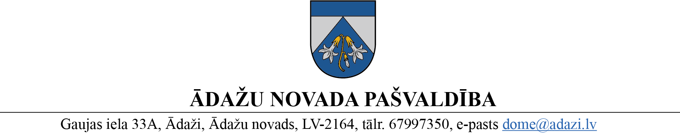
PROJEKTS uz 09.05.2023.
vēlamais izskatīšanas datums:
Finanšu komitejā: 17.05.2023.
domē: 24.05.2023.
sagatavotājs un ziņotājs: V.Kuks

LĒMUMS

Ādažos, Ādažu novadā

2023. gada 24.maijā Nr.
Par piekrišanu zemes iegūšanai īpašumā Vainagu iela 36, Ādaži

Ādažu novada pašvaldības dome izskatīja […], personas kods […] (turpmāk – Iesniedzēja), iesniegumu (reģ. pašvaldībā 03.05.2023. ar Nr. ĀNP/1-11-1/23/2520) ar lūgumu izsniegt izziņu iesniegšanai zemesgrāmatā par domes piekrišanu nekustamā īpašuma Vainagu iela 36, Ādažos, kadastra Nr. 8044 011 0648, zemes vienības 1201 m² platībā ar kadastra apzīmējumu 8044 011 0563 (turpmāk - Zemesgabals) iegūšanai īpašumā saskaņā ar likuma “Par zemes privatizāciju lauku apvidos” 30.pantā noteikto darījumu izskatīšanas kārtību.
Saskaņā ar Nekustamā īpašuma valsts kadastra informācijas sistēmas (turpmāk – Kadastrs) datiem zemes vienība 1201 m² platībā ar kadastra apzīmējumu 8044 011 0563 ietilpst nekustamā īpašuma Vainagu iela 36, Ādaži, Ādažu nov., kadastra Nr.8044 0110648 sastāvā.
Iesniegumam pievienoti 02.05.2023. tulkots Zemesgabala pirkuma līgums Nr. L/116/23/004-PL, zemes vienības ar kadastra apzīmējumu 8044 011 0563 robežu, situācijas un apgrūtinājumu plāni.
Iesniegumā norādīts Zemesgabala turpmākās izmantošanas mērķis – individuālo dzīvojamo māju apbūve.
Izvērtējot pašvaldības rīcībā esošo informāciju un ar lietu saistītos apstākļus, tika konstatēts:
- Atbilstoši Fizisko personu reģistra informācijas sistēmā esošai informācijai (aplūkots 09.05.2023.), Iesniedzēja ir Baltkrievijas pilsone.
- Zemesgabals ierakstīts Rīgas rajona tiesas Ādažu pagasta zemesgrāmatas nodalījumā Nr. 100000593853 un Kadastrā tam reģistrēts nekustamā īpašuma lietošanas mērķis “Individuālo dzīvojamo māju apbūve”, lietošanas mērķa kods 0601.
- Zemesgabals atdalīts no nekustamā īpašuma, kas ierakstīts Ādažu novada zemesgrāmatas nodalījumā Nr. 100000187088.
- Atbilstoši Ādažu novada teritorijas plānojumam 2018.-2028.gadam, Zemesgabals atrodas Mazstāvu dzīvojamās apbūves teritorijā (DzM)), Teritorijas galvenie izmantošanas veidi paredz savrupmāju apbūvi ar atbilstošu infrastruktūru.
- Uz Zemesgabalu neattiecas likuma „Par zemes privatizāciju lauku apvidos” 29. panta otrajā daļā minētie ierobežojumi. Iesniegumā norādītais Zemesgabala turpmākās izmantošanas mērķis nav pretrunā ar teritorijas plānojumu.
- Saskaņā ar likuma “Par zemes privatizāciju lauku apvidos” 28. panta ceturto daļu Iesniedzējs atbilst darījumu subjekta raksturojumam, kurš zemi var iegūt īpašumā, ievērojot šā likuma 29. pantā noteiktos ierobežojumus un 30. pantā noteiktajā kārtībā. Zemesgabalā paredzēta apbūve atbilstoši pašvaldības teritorijas plānojumam.
- Starptautisko un Latvijas Republikas nacionālo sankciju likuma 5. panta otrās daļas prasību izpildei SIA “Lursoft” 09.05.2023. tika pārbaudītas ziņas par Iesniedzēju. Subjekts sankciju sarakstos nav atrasts.
Pamatojoties uz likuma „Par zemes privatizāciju lauku apvidos” 28. panta ceturto daļu, 29. panta otro daļu, 30. panta pirmo un otro daļu, kā arī Finanšu komitejas 17.05.2023. atzinumu, Ādažu novada pašvaldības dome
NOLEMJ:
- Izsniegt […], personas kods […], dzimusi […], deklarētā adrese: […], izziņu par Ādažu novada pašvaldības domes piekrišanu iegūt īpašumā nekustamā īpašuma Vainagu iela 36, Ādaži, Ādažu nov., kadastra Nr. 8044 011 0648, zemes vienību 1201 m² platībā ar kadastra apzīmējumu 8044 011 0563, individuālo dzīvojamo māju apbūvei, lietošanas mērķa kods 0601.
- Pašvaldības administrācijas Nekustamā īpašuma nodaļai sagatavot izziņu parakstīšanai par domes piekrišanu 1. punktā minētā nekustamā īpašuma iegūšanai īpašumā.
- Lēmuma izpildes kontroli veikt pašvaldības izpilddirektoram.
- Lēmumu var apstrīdēt Administratīvajā rajona tiesā Baldones iela 1A, Rīga, LV-1007, mēneša laikā no tā spēkā stāšanās dienas (paziņošanas dienas adresātam).

Pašvaldības domes priekšsēdētāja K. Miķelsone

Noraksti:
Iesniedzējam @
NĪN, GRN, IDR - @

Kuks 67996900

